新 书 推 荐

中文书名：《谦逊的人类学：数字技术如何改变我们与自然的关系》（德语）
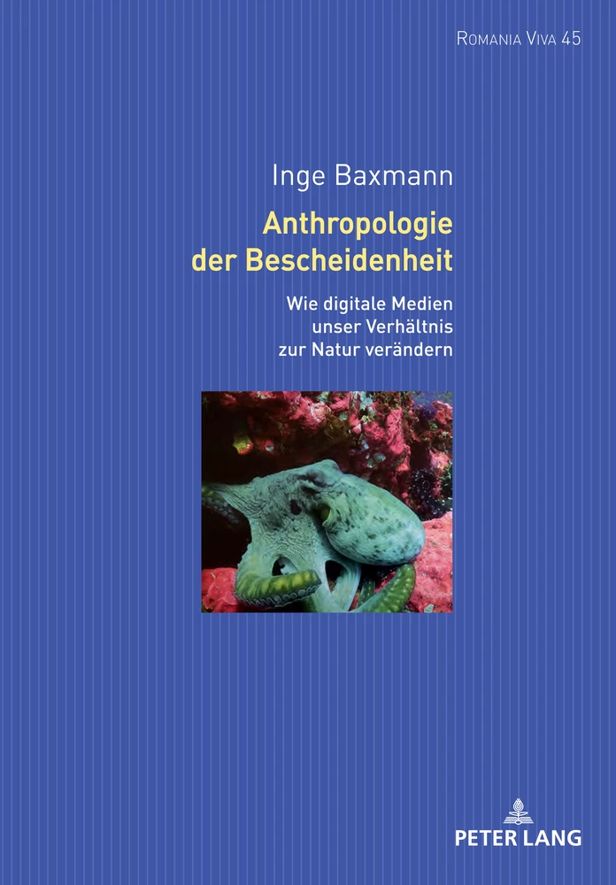
英文书名：Anthropologie Der Bescheidenheit: Wie Digitale Technologien Unser Verhältnis Zur Natur Verändern
作 者：Baxmann Inge
出 版 社：Peter Lang
代理公司：ANA/Leah
出版时间：2022年8月
代理地区：中国大陆、台湾
页 数：170页
审读资料：电子稿
类 型：社会科学

内容简介：

在西方文化中，社会、文化和历史一直是留给人类的。今天，生物和纳米技术的发现正在动摇以人类为中心的世界观。它们不仅揭示了其他物种高度发达的生命形式，还揭示了我们与它们的密切亲缘关系。

我们想要改变观点，提出一种谦虚的人类学，为与自然的新关系开辟策略和灵感，而不是主导我们文化的物种自恋。我们仍处于进入未知领域的旅程的开端：人类相对于其他物种的重塑。它为充满智慧生命的迷人宇宙开辟了一个新的视角，这些宇宙充斥着我们的星球。

作者简介：

英格·巴克斯曼（Inge Baxmann）是一位文化科学家和浪漫学者。在她的作品中，她结合了对欧洲现代性的文化历史、媒体科学和跨文化视角。

全书目录：

前言 谦虚人类学：与自然的新关系
第一章 从非人类文化中重塑人类
第二章 深渊边缘的韧性：自然的可塑性
第三章 对其他物种的想象或与异化亲缘关系的意外重逢
第四章 重新思考技术：超越流派界限的生活技巧
结语

感谢您的阅读！
请将反馈信息发至：版权负责人
Email：Rights@nurnberg.com.cn
安德鲁·纳伯格联合国际有限公司北京代表处
北京市海淀区中关村大街甲59号中国人民大学文化大厦1705室, 邮编：100872
电话：010-82504106, 传真：010-82504200
公司网址：http://www.nurnberg.com.cn
书目下载：http://www.nurnberg.com.cn/booklist_zh/list.aspx
书讯浏览：http://www.nurnberg.com.cn/book/book.aspx
视频推荐：http://www.nurnberg.com.cn/video/video.aspx
豆瓣小站：http://site.douban.com/110577/
新浪微博：安德鲁纳伯格公司的微博_微博 (weibo.com)
微信订阅号：ANABJ2002


